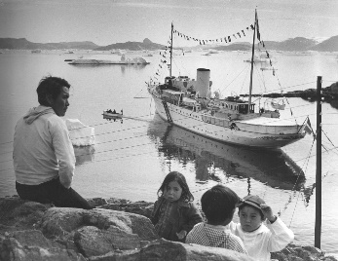 | Dannebrog ved Uummannaq, 1952, DHB F9-0568_0074
 | I 1952 tog Kongeskibet på sit første togt til Grønland. Det skete på et vigtigt tidspunkt, da Grønland overgik fra kolonistatus til fuldgyldigt medlem af det danske rige som amt. Siden har Kongeskibet besøgt landet ca. hvert 7.-8. år. Besøgene er blevet vigtige markeringer af samhørigheden i Rigsfællesskabet, mens Grønland opnår stadig større grad af selvstændighed. Foto: Erik Petersen / Allan Moe
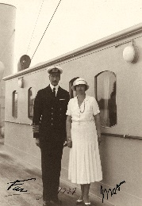 | Christian 10. og Dronning Alexandrine om bord på det nybyggede Dannebrog 1932 - F9-0341_0001
Dannebrog blev taget i brug i 1932. Kong Christian 10. og Dronning Alexandra var meget begejstrede for den moderne lystyacht, som Kongeskibet samtiden blev omtalt. ”Vi går aldrig i land!”, skal Kongen have sagt efter den første tur. Billedet her blev brugt som hilsen til Kronprinsen i 1937.
Foto: Elfelt
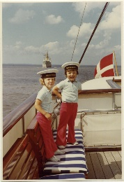 | De to små prinser på soldækket, 1973, DHB FS-1826_0002
 | Da Dronning Margrethe i 1972 overtog Kongeskibet, blev det også sommerhus for den unge kongefamilie. Kronprins Frederik og Prins Joachim var nu med på sommertogterne og fik livet til søs ind under huden. Fotografi fra 1973. Fotograf: ubekendt
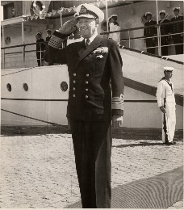 | Frederik 9. ankommer med Dannebrog i Nyborg 27. maj 1959, DHB F9-0443_0003
 | Frederik 9. var uddannet søofficer og holdt umådelig meget af Kongeskibet. Sommertogterne med Dronning Ingrid og de tre prinsesser i fra sidst i 1940’erne til først i 1960’erne var med til at skabe den generations billede af Kongehuset. Foto: Jette Witzel-Jacobsen
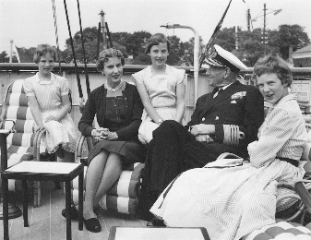 | Kongefamilien på Dannebrog, 1955, DHB F9-0268_0010
Under Frederik 9. og Dronning Ingrid åbnede Kongefamilien i hidtil uset grad dørene til deres familieliv. Kongeskibet Dannebrog blev en ikonisk ramme om det moderne kongehus. Her er kongefamilien fotograferet ombord i 1955.
Foto: ubekendt
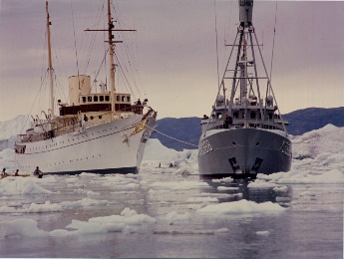 | Inspektionskutteren Tulugaq hjælper Dannebrog gennem isen 29. juli 1982. Lars Skaaning, foto, DHB FS-1725 c
Kongeskibet er søstærkt. Det kan klare både storm og is. Men under togterne til Grønland og Færøerne er vejret en uomgængelig medspiller på togterne. Da Kongeskibet skulle til fejring af 100-året for Erik den Rødes landgang i Grønland blev fejringen noget påvirket af, at skibet sad fast i isen i 3 dage ud for Qaqortoq.
Foto: Lars Skaaning
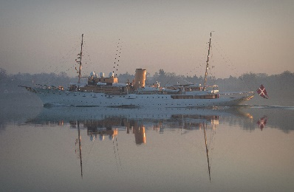 | Kongeskibet ud for Middelfart, tidlig morgen, 2018, Lars Søndergaard foto - fri med credit (1)
Kongeskibets smukke linjer ligner ikke noget andet dansk skib. Det er velkendt og umiddelbart genkendeligt. Her fotograferet en tidlig morgen i Lillebælt i 2018.
Foto: Lars Søndergaard
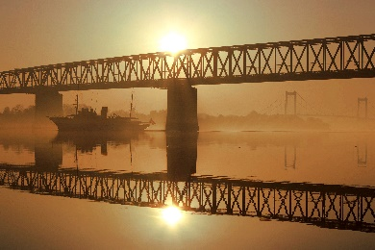
 | Kongeskibet ud for Middelfart, tidlig morgen, 2018, Lars Søndergaard foto - fri med credit (3)
Dannebrog kort efter solopgang på vej under den gamle Lillebæltsbro, sommeren 2018.
Foto: Lars Søndergaard
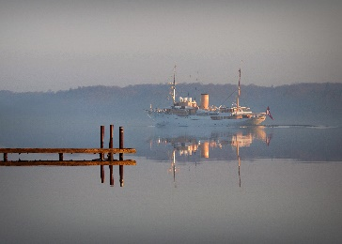 | Kongeskibet ud for Middelfart, tidlig morgen, 2018, Lars Søndergaard foto - fri med credit A
Majestætisk og elegant sejler Dannebrog rundt i alle Rigsfællesskabets egne, altid genkendeligt, ulasteligt vedligeholdt og altid til tiden.
Foto: Lars Søndergaard
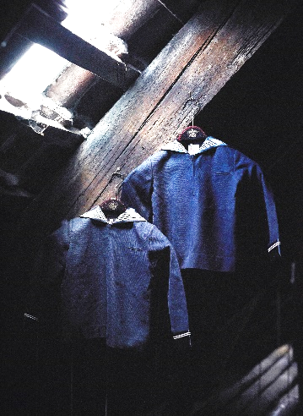 | DSC_1010 copy Kamilla Bryndum, foto
Kronprinsens og Prins Joachims matrosdragter fra ca. 1973.
Kamilla Bryndum, foto
 | Kongehuset pude KE-10005-14 (1)
Én af Dronning Margrethes broderede puder fra Dannebrog.
Foto: ubekendt

